III. Дополнительный релаксационный и аккомодационный комплексы
Упражнения 36 — 46 направлены на сброс зрительного напряжения. Продолжительность выполнения всех упражнений - 3 минуты.
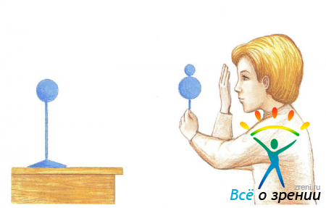

Рис. 36. Аккомодационный комплекс. Переключение взгляда с ближнего на дальний объект и обратно

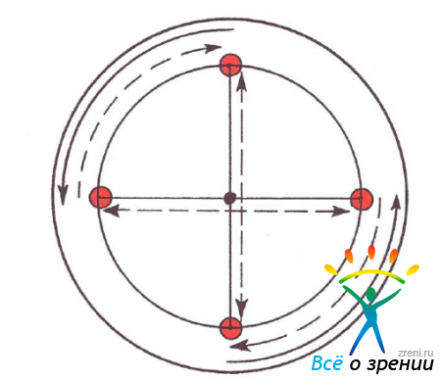

Рис. 37.1. Глазной тренинг с использованием специальной таблицы

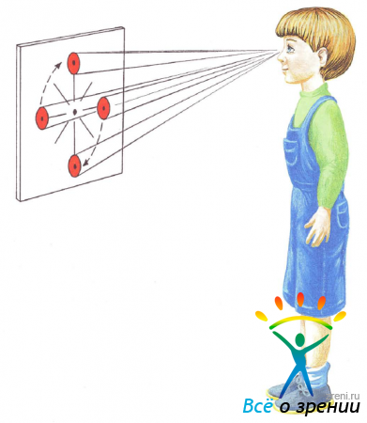

Рис. 37.2. Перемещение взгляда с одного кpyra на друrой

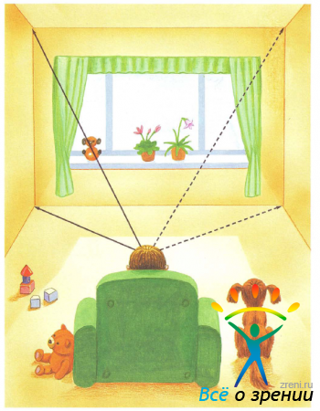

Рис. 38.1 Повороты глазных яблок по визуальным контуром окружающих предметов

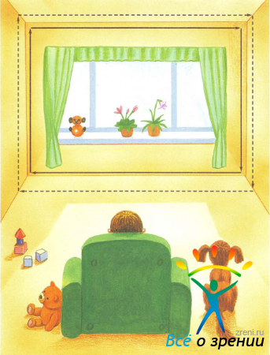

Рис. 38.2. Перемещение взгляда по периметру окружающих предметов

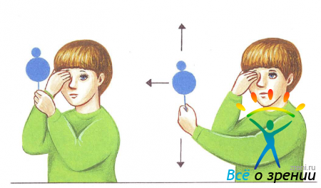

Рис. 39.1. Повороты rлаэноrо яблока в различных направлениях с использованием тест-объекта в монокулярном режиме)

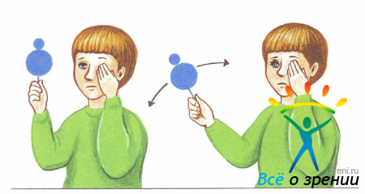

Рис. 39.2

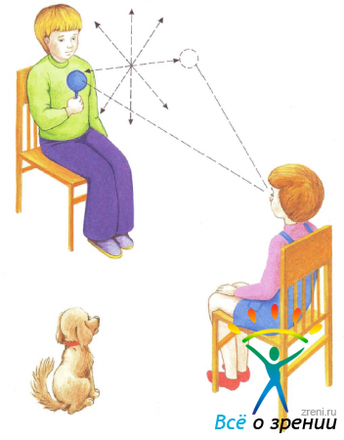

Рис. 40. Выполнение поворотов глазных яблок в различных направлениях с помощью партнера

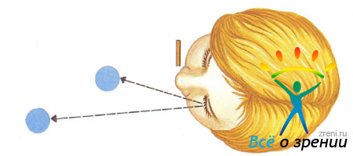

Рис. 41.1. Упражнение для цилиарной мышцы в монокулярном режиме для левого глаза

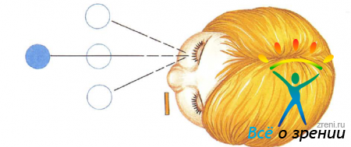

Рис. 41.2. Упражнение для цилиарной мышцы в монокулярном режиме для npавoгo глаза

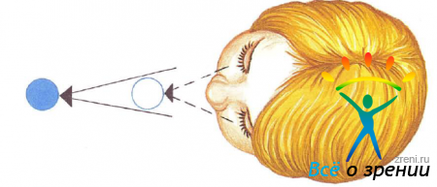

Рис. 41.3. Упражнение для цилиарной мышцы для обоих глаз

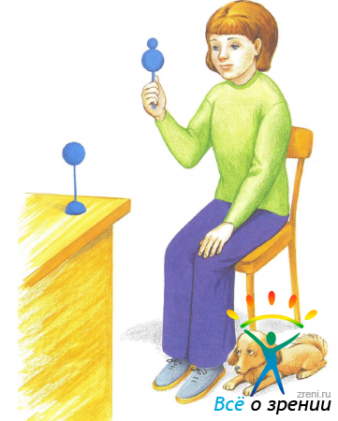

Рис 42. Упражнение дna тренировки цилиарной мышцы в бинокуларном режиме

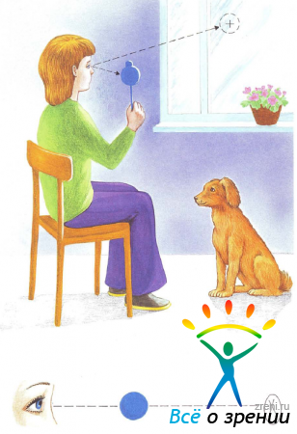

Рис. 43. Упражнение «Метка на стекле»

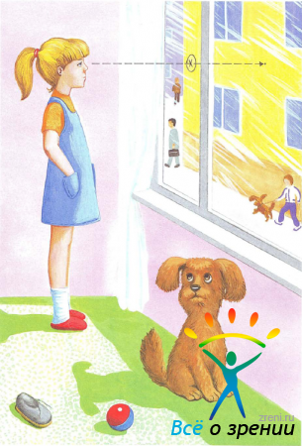

Pис. 44.

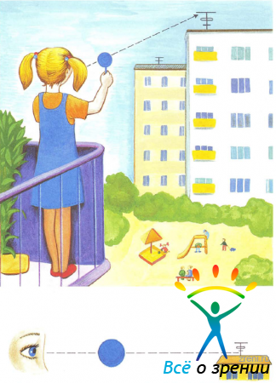

Рис 45. Аккомодационное упражнение с использованием естественных отдаленных объектов (здания и т.д.)

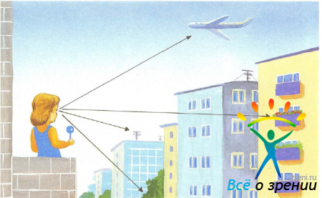

Рис. 45.1. Аккомодационное упражнение с использованием природных ландшафтов

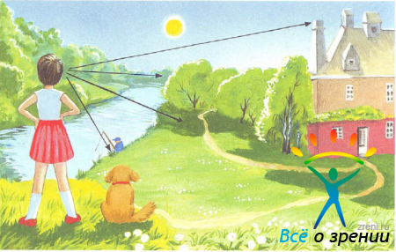

Рис. 46. Взгляд на отдаленно расположенные объекты на открытом ландшафте (для расслабления и отдыха глаз)

